確認テスト ３月

氏名

【問題１】　４つのベクトル $\vec{a}=\left(2, -3\right), \vec{b}=\left(-4, 2\right), \vec{c}=\left(-2.5, -4.2, 1.0\right), \vec{d}=\left(-4.8, 7.0, 2.4\right)$ があるとき、

以下の計算をしてください。

$\vec{a}+\vec{b}$

【式】 $\vec{a}+\vec{b}=$

【答え】

$\vec{a}-\vec{b}$

【式】 $\vec{a}-\vec{b}=$

【答え】

$\vec{c}+\vec{d}$

【式】 $\vec{c}+\vec{d}=$

【答え】

$\vec{c}-\vec{d}$

【式】 $\vec{c}-\vec{d}=$

【答え】

【問題２】　「位置ベクトル」　と　「方向ベクトル」　について説明してください。

【問題３】　２つの方向ベクトル $\vec{a}=\left(2, -3\right), \vec{b}=\left(-4, 2\right)$　があるとき、 $\vec{a}+\vec{b}$　と $-2\vec{a}-3\vec{b}$ を作図してください。

計算結果のベクトルも図示してください。　ただし、水平方向では右向き、垂直方向では上向きをプラスの方

向としてください。

******

【問題4】　原点から位置 $P=\left(-3, 1\right)$ に移動したとする。　さらに、そこから秒速 $\vec{v}=\left(2, 1\right)$　の速度で

3秒間移動したときの位置を $Q$　とします。　以下の質問に答えてください。

①　位置 $P$ への位置ベクトル $\vec{p}$ を図示してください。

②　ベクトル $\vec{v}$ および方向ベクトル $\vec{PQ}$ を図示してください。

③　位置 $Q$ への位置ベクトル $\vec{q}$ を図示してください。

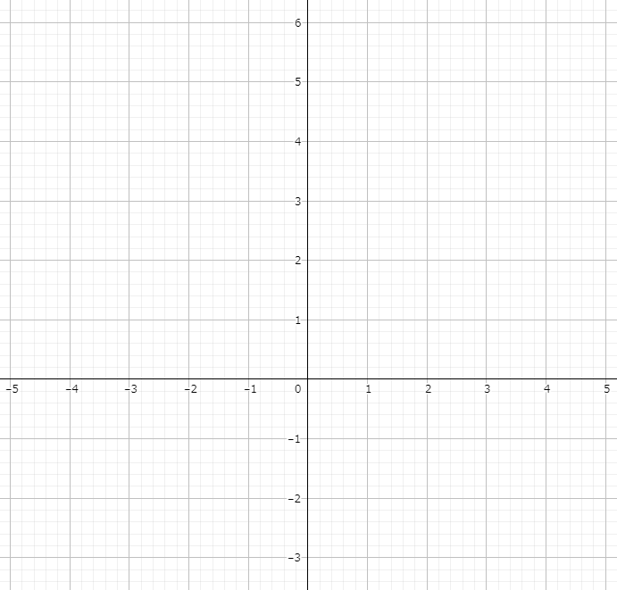

④　速度 $\vec{v}$ の速さ（直線距離の秒速・・・ベクトルの大きさ）を求めたあと、

速度 $\vec{v}$ を単位化（$normalize$）してください。

【説明と式】

【答え】　速さ $\vec{v}$　　　　　　　　　　　　の単位ベクトル

【問題５】　４つのベクトル $\vec{a}=\left(-1.5, 3.25\right), \vec{b}=\left(3.2, 2.4\right), \vec{c}=\left(2, -1, -1\right), \vec{d}=(-1, 2, 3)$ があるとき、

以下の計算をしてください。

$ベクトル \vec{a} と \vec{b} の内積 \vec{a}⋅\vec{b}$

【式】 $\vec{a}⋅\vec{b}=$

【答え】

$ベクトル \vec{c} と \vec{d} の外積 \vec{c}×\vec{d}$

【式】 $\vec{c}×\vec{d}=$

【答え】

【問題6】　2つのベクトル $\vec{a}, \vec{b}$ があるとき、この２つのベクトルが直交しているかどうかを調べる方法を

述べてください。

【問題7】　3つの線形独立な3次元ベクトル $\vec{u}, \vec{v}, \vec{w}$ があるとき、お互いに直交させる方法を述べてください。

ただし、 $\vec{u}$ はそのままで、 $\vec{v}$ と $\vec{w}$ を変形させるものとします（変形後をそれぞれ ${\vec{v}}^{'}, {\vec{w}}^{'}$　とします）。

【問題8】　下図のようにA地点とB地点があります。いま、A地点から4秒後にB地点へ到着しました。このとき、A地点から1秒後の位置Pを知りたいと思います。位置ベクトルの線形補間（LERP）を使ってその座標 $P=(p_{x}, p_{y})$ を求めてください。ただし、A地点からB地点への移動は最短直線上とします。

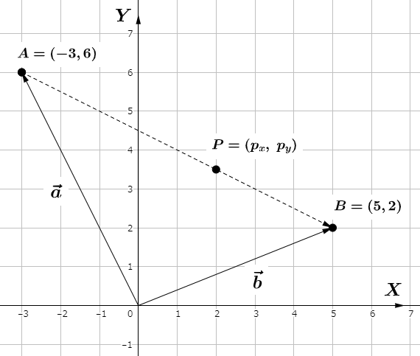

【式】

【答え】

【問題9】　以下の行列についての計算をしてください。

$\left(\begin{matrix}3 & 4 \\ 1 & -2\end{matrix}\right)+\left(\begin{matrix}-5 & 1 \\ 0 & 3\end{matrix}\right)$

【式】

【答え】

$3⋅\left(\begin{matrix}1.2 & -0.5 & -3.4 \\ -2.7 & 1.8 & -2.0\end{matrix}\right)-2.4⋅\left(\begin{matrix}2 & 1 & -2 \\ -3 & -4 & 1\end{matrix}\right)$

【式】

【答え】

$\left(\begin{matrix}2 & -1\end{matrix}\right)⋅\left(\begin{matrix}-3 & 1 \\ 2 & -4\end{matrix}\right)$

【式】

【答え】

$\left(\begin{matrix}1 & 0 \\ -1 & 2\end{matrix}\right)⋅\left(\begin{matrix}4 & 2 \\ 3 & -1\end{matrix}\right)$

【式】

【答え】

$\left(\begin{matrix}2 & -5 & 1 \\ 0 & 5 & 1 \\ -1 & 1 & 0\end{matrix}\right)⋅\left(\begin{matrix}-4 \\ -2 \\ 3\end{matrix}\right)$

【式】

【答え】

$\left(\begin{matrix}0 & -1 & 1 \\ -2 & -4 & -1 \\ -1 & -3 & 3\end{matrix}\right)⋅\left(\begin{matrix}3 & 1 & 3 \\ -1 & -2 & 0 \\ -1 & 0 & 5\end{matrix}\right)$

【式】

【答え】

$\left(\begin{matrix}-1.2 & 7.4 & 0.76 \\ -3.24 & 6.8 & -2.0 \\ 5.9 & -1.67 & 9.42\end{matrix}\right)⋅\left(\begin{matrix}1 & 0 & 0 \\ 0 & 1 & 0 \\ 0 & 0 & 1\end{matrix}\right)$

【式】

【答え】

$2.0⋅\left(\begin{matrix}-1 & -3 & 1\end{matrix}\right)⋅\left(\begin{matrix}0.5 & 0 & 0 \\ 0 & 0.5 & 0 \\ 0 & 0 & -0.5\end{matrix}\right)$

【式】

【答え】

【問題１０】　下図 $10-1$ のようにXY座標系を30°回転させたUV座標系があります。 いま、UV座標系における

位置座標 ${}_{ }^{UV}p=\left(p_{u}, p_{v}\right)=\left(2, -2\sqrt{3}\right)$　があるとき（図 $10-2$ 参照）、 ${}_{ }^{UV}p$ のXY座標系における

位置座標 ${}_{ }^{XY}p$ を求めてください。　ただし、座標変換行列または線形結合による方法を使ってください。

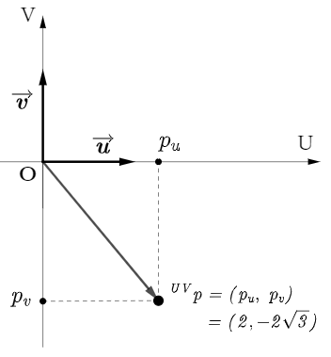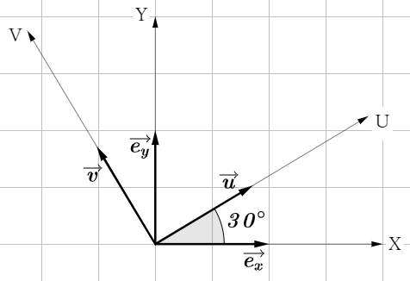【図 $10-1$】 【図 $10-2$】

【解】

【答え】